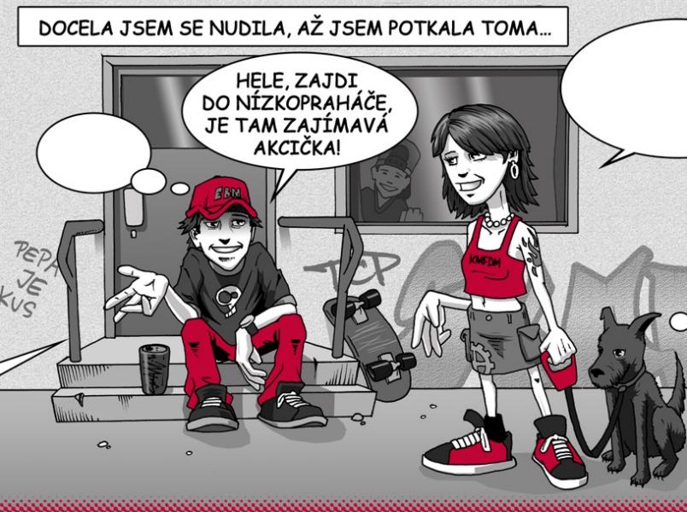

Sdružení pro hipoterapii

Zveme Vás na

OTEVŘENÍ NOVĚ ZREKONSTRUOVANÉ KLUBOVNY ARCHA

Kdy? 20.9.2011
V kolik hodin? od 14.00 do 17.00 hod
Kde? v areálu občanského sdružení Dítě a kůň
(Miskovice 30 u Kutné Hory)

V rámci zapojení se do Týdne nízkoprahových klubů otevíráme i my nízkoprahovou klubovnu široké veřejnosti, proto Vás zveme: „Přijďte si prohlédnout naší klubovnu a vyzkoušet její možnosti.“

Od personálu obdržíte informace týkající se jejího chodu, smyslu jejího fungování …

Můžete si zahrát fotbálek, hry na počítači, posedět na gauči a popovídat si s námi i svými známými, které vezmete s sebou.

Odpoledne bude zakončeno promítáním filmu „Čekárna na dospělost“ (od 16.00) a následnou diskuzí o tomto filmu.
-------------------------------------------------------------------------------------------------------------------------------

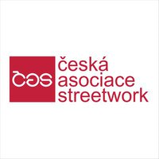
Natočili dokument sami o sobě. Říkalo se jim děti ulice, nyní jsou klienty "nízkoprahových klubů".
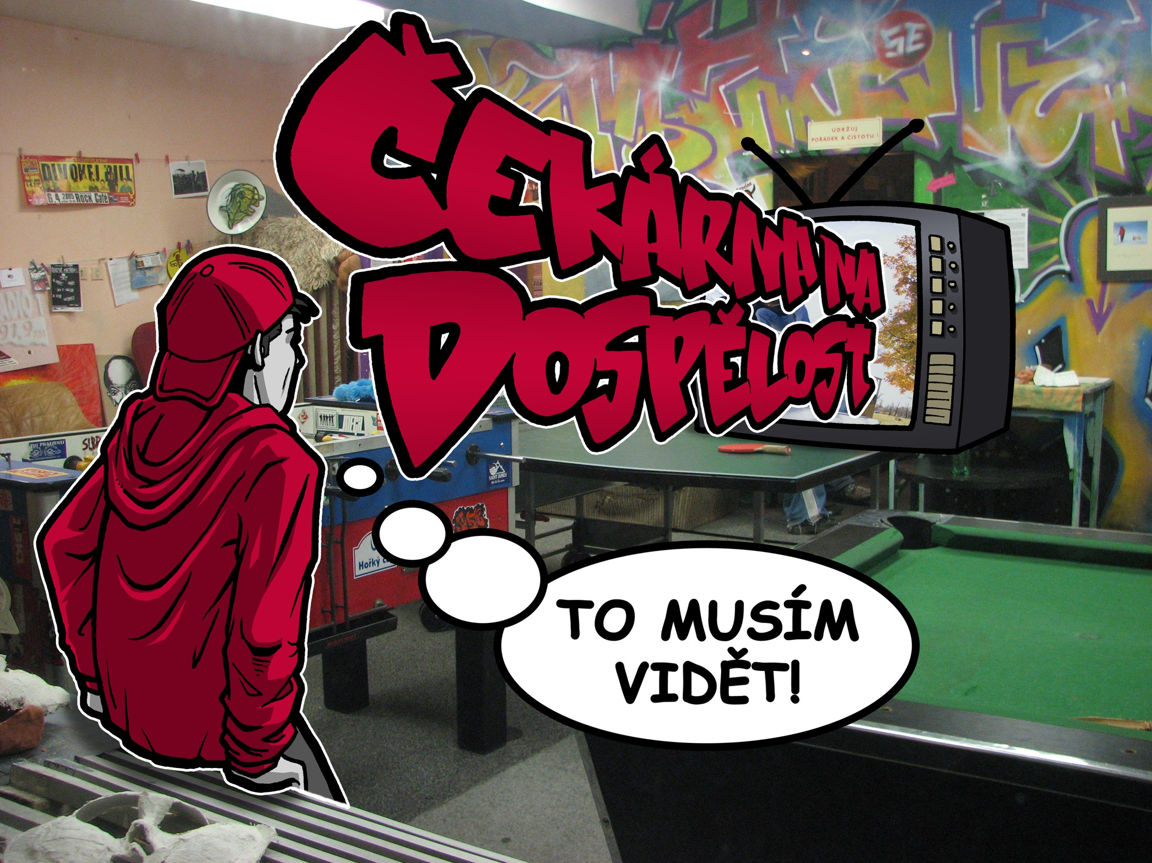
Jací jsou dnešní mladí lidé? Jaké mají touhy, problémy a radosti? Kdo jsou klienti nízkoprahových klubů? Proč do takového klubu chodí? Co znamená nízkoprahový? Kdo se jim v takovém klubu věnuje a jak? Na tyto otázky odpovídají sami klienti v netradičně zpracovaném dokumentárním filmu.
Kari je vyhlášený průšvihář. Párkrát už měl problémy se zákonem. Nejraději má graffiti. Petr si nerozumí s rodiči a všechno říká rapem. Michal nejde ven bez svého skateboardu. Jakub je v pohodě, jen si občas neví rady... Ještě nedávno tihle kluci nevěděli, jak naložit se svým volnem. Pak začali chodit do "nízkopraháče", a také o tom natočili film.
Nízkoprahové kluby jsou pro děti a mládež zázemím, možností scházet se s vrstevníky, místem pro vlastní aktivity. Výraz nízkoprahový znamená "dostupný, neodrazující od vstupu".

Tento dokumentární film natočila Česká televize ve spolupráci s Českou asociací streetwork . Trvá 44min.

